

INFORME TÉCNICO DE FISCALIZACIÓN AMBIENTAL

FISCALIZACIÓN AMBIENTAL

EDIFCIO GENERAL AMENGUAL 392 - 480 - 358 ESTACION CENTRAL

DFZ-2019-1468-XIII-RCA

DICIEMBRE 2019

 | Nombre | Firma
Aprobado | Rubén Verdugo C.
Elaborado | Esteban Dattwyler C.

Contenido
Contenido 1
1 RESUMEN 1
2 IDENTIFICACIÓN DE LA UNIDAD FISCALIZABLE 1
2.1 Antecedentes Generales 1
2.2 Ubicación y Layout 4
3 INSTRUMENTOS DE CARÁCTER AMBIENTAL FISCALIZADOS 6
4 ANTECEDENTES DE LA ACTIVIDAD DE FISCALIZACIÓN 6
4.1 Motivo de la Actividad de Fiscalización 6
4.2 Materia Específica Objeto de la Fiscalización Ambiental 6
4.3 Aspectos relativos a la ejecución de la Inspección Ambiental 6
4.3.1 Ejecución de la inspección 6
4.3.2 Esquema de recorrido 7
4.3.3 Detalle del Recorrido de la Inspección 7
4.4 Revisión Documental 7
4.4.1 Documentos Revisados 7
5 HECHOS CONSTATADOS. 8
5.1 Descripción de Proyecto. 8
5.2 Control de ruido. 11
5.3 Titularidad del proyecto 21
6 CONCLUSIONES 23
7 ANEXOS 27

RESUMEN

El presente documento da cuenta de los resultados de las actividades de fiscalización ambiental realizadas por la Superintendencia del Medio Ambiente (SMA), a la unidad fiscalizable “EDIFCIO GENERAL AMENGUAL 392 - 480 - 358 ESTACION CENTRAL”, localizada en la Comuna de Estación Central, Provincia de Santiago, Región Metropolitana. Las actividades de inspección fueron desarrolladas el día 25 de julio de 2019 (Anexo 1).

El proyecto calificado ambientalmente por la RCA N° 513/2017 consiste en la construcción de un edificio habitacional de 30 pisos más azotea, con un total de 377 departamentos, 4 subterráneos, 133 estacionamientos vehiculares, 127 estacionamientos de bicicletas. Además, en el primer piso el Proyecto contará con una sala multiuso, lavandería, áreas verdes de esparcimiento para sus residentes, un local comercial en primer piso, y en la azotea se contará con 6 quinchos.

Entre los hechos constatados que representan hallazgos se encuentran: la superación del límite establecido en Norma de Emisión de Ruido (en Zona III, periodo diurno) en 10 y 5 decibeles, afectando a de adulto mayor (95 años) al que se le recomienda estar en un ambiente tranquilo sin ruidos molestos, sumado a la no implementación de medidas de mitigación, e implementar oficinas e instalaciones de faena en lugares que no formaron parte de la evaluación ambiental del proyecto.

IDENTIFICACIÓN DE LA UNIDAD FISCALIZABLE

Antecedentes Generales
Identificación de la Unidad Fiscalizable:  EDIFCIO GENERAL AMENGUAL 392 - 480 - 358 ESTACION CENTRAL | Estado operacional de la Unidad Fiscalizable: Construcción
Región: Metropolitana | Ubicación específica de la unidad fiscalizable:  General Amengual 480, Estación Central.
Provincia: Santiago
Comuna: Estación Central
Titular de la unidad fiscalizable: Inmobiliaria Amengual SpA | RUT o RUN: 76.524.202-9
Domicilio titular: Avenida Andrés Bello 2777, oficina 2302, Las Condes. | Correo electrónico: ion@suksa.cl
 | Teléfono: 56-2-2594 9460
Identificación representante legal:  Armando Ide Nualart  Daniel Bossoney | RUT o RUN:  7.005.950-9  8.322.916-0
Domicilio representante legal: Avenida Andrés Bello 2777, oficina 2302, Las Condes. | Correo electrónico: ion@suksa.cl
 | Teléfono: 56-2-2594 9460

Ubicación y Layout
Figura 1 Mapa de ubicación local (Fuente: Google Earth).
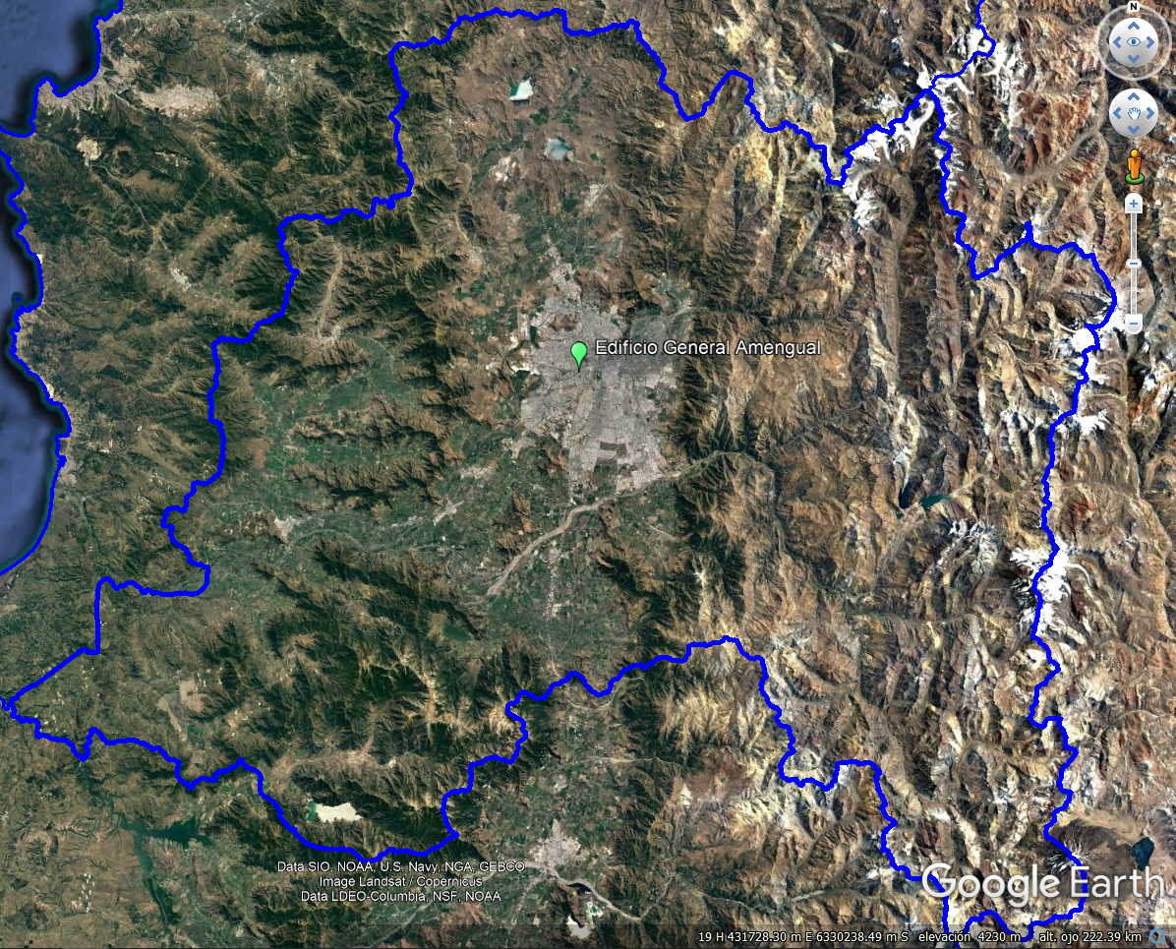
Coordenadas UTM de referencia: DATUM WGS 84 | Huso: 19 | UTM N: 6.296.483 m. | UTM E: 342.368 m.
Ruta de acceso: Desde Santiago dirigirse al poniente por Alameda Bernardo O’Higgins doblar al sur por General Amengual y seguir por 450 metros.

Figura 2 Layout del proyecto (Fuente: Planta General, Anexo 3 DIA).
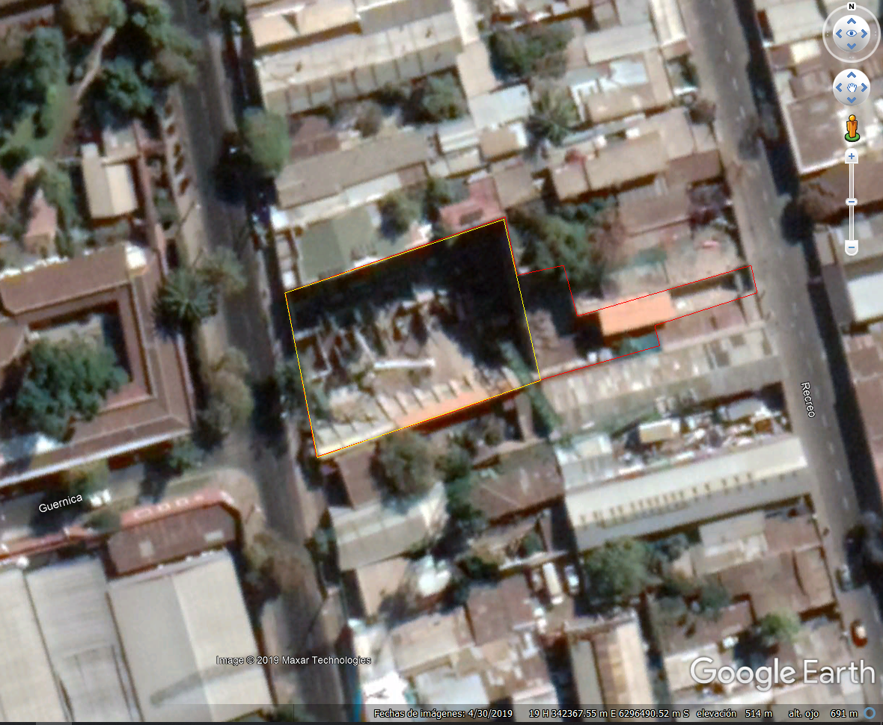
Oficinas
Entrada Obras Calle Recreo
Túnel de Hormigón
Obras de Edificio

INSTRUMENTOS DE CARÁCTER AMBIENTAL FISCALIZADOS

Identificación de Instrumentos de Carácter Ambiental fiscalizados.
N° | Tipo de instrumento | N°/  Descripción | Comisión/ Institución | Título | Comentarios
1 | RCA | 513/2017 | COEVA Región Metropolitana | Edificio General Amengual | --
2 | D.S. | 38/2011 | MMA | Establece Norma de Emisión de Ruidos Generados por Fuentes que Indica, Elaborada a partir de la Revisión del Decreto Nº 146, de 1997, del Ministerio Secretaría General De La Presidencia | --

ANTECEDENTES DE LA ACTIVIDAD DE FISCALIZACIÓN

Motivo de la Actividad de Fiscalización

Motivo |  | Descripción
X | Programada | Detalles:
X | No programada | X | Denuncia
X | No programada |  | Autodenuncia
X | No programada |  | De Oficio
X | No programada |  | Otro
X | No programada | Detalles: La Superintendencia recibe denuncia (ID 241-XIII-2019) en contra de Inmobiliaria SuKsa Limitada por elusión al SEIA; no implementar medidas de control de ruido fijadas en la RCA N°513/2017; y exceder los niveles de ruido máximo permitidos en el DS N° 38/2011. También, se presentó complemento de la denuncia en la que se adjuntan 16 colillas de comprobantes por ruidos molestos presentados a la DOM de Estación Central y copia de certificado médico de adulto mayor (95 años) que recomienda estar en un ambiente tranquilo sin ruidos molestos.  Se generó un Formulario de Solicitud de Actividad de Fiscalización Ambiental, correspondientes al SAFA N°584-2019 (Anexo 2).

Materia Específica Objeto de la Fiscalización Ambiental

- Descripción de Proyecto
- Control de Ruido
- Titularidad del Proyecto.

Aspectos relativos a la ejecución de la Inspección Ambiental

Ejecución de la inspección

Existió oposición al ingreso: No | Existió auxilio de fuerza pública: No
Existió colaboración por parte de los fiscalizados: Si | Existió trato respetuoso y deferente: Si
Observaciones: --

Esquema de recorrido
Figura 3 Esquema de recorrido de inspección del día 25 de julio de 2019 (Fuente: Google Earth)
2
3
4
1

Detalle del Recorrido de la Inspección

Inspección del día 25 de julio de 2019.
N° de estación | Nombre/ Descripción de estación
1 | Vivienda colindante (Receptor de ruido R2)
2 | Oficina faena en calle General Amengual 472
3 | Entrada a faena en calle Recreo 389
4 | Obra Edificio General Amengual 480

Revisión Documental

Documentos Revisados

ID | Nombre del documento revisado | Origen/ Fuente | Organismo encomendado | Observaciones
1 | Antecedentes Remitidos por Inmobiliaria SuKsa, el día 8 de agosto de 2019. | Documentación solicitada al titular a través de acta SMA. | SMA | (Anexo 3)
2 | Escrito de Inmobiliaria Amengual Spa que remite “Programa de Cumplimiento” para revisión de la SMA, de fecha 19 de noviembre de 2019. | Documentación entregada por titular. | SMA | (Anexo 4)

HECHOS CONSTATADOS.

Descripción de Proyecto.
Número de hecho constatado: 1 | Estación N°: 2, 3 y 4
Documentación Revisada: 1
Exigencia:
RCA N° 513/2017
Considerando 4.1
Instalación de Faenas:

Una vez demolidas las estructuras existentes y despejada el área del proyecto, se procederá a realizar las actividades de instalación de faenas, la cual consiste en instalar contenedores destinados para alojar las oficinas y otras instalaciones auxiliares de la construcción, como comedores, servicios higiénicos, duchas, vestidores, y los empalmes eléctricos y sanitarios necesarios

Considerando 18
Que, se hace presente al Titular que cualquier modificación al Proyecto que constituya un cambio de consideración, en los términos definidos en el artículo 2° letra g) del Reglamento del SEIA, deberá someterse al SEIA.
Hechos:
Durante el recorrido en la obra se constató que la instalación de faena y oficinas del proyecto se encuentran en domicilio cercano a la obra, ubicado en calle Gral. Amengual N° 472 y que el acceso a la obra se realiza por la propiedad colindante al oriente del proyecto, ubicado en calle Recreo N° 389. Alejandro Arenas (Profesional de Obra) indicó que este acceso lo utilizan los camiones mixer y que provisoriamente se modificó el acceso peatonal a la obra por el hormigonado del nivel cero.
Examen de Información:
En el acta de inspección se solicitó copia de los contratos de arriendo de propiedades correspondiente a instalación de faena en Gral. Amengual 472 y acceso a la obra por calle Recreo 378, que fueron entregados por el titular adjunto a escrito del 8 de agosto de 2019 (Anexo 3), de los cuales se desprende que el inmueble ubicado en calle General Amengual N° 472 fue arrendado el 11 de julio de 2008, ROL 00710-042 por Constructora SuKSA S.A., y el inmueble ubicado en calle Recreo N°389 fue arrendado el 11 de julio de 2008, ROL 00710-012 por Constructora SuKSA S.A.

Al comparar con el plano de instalaciones de faenas, disponible en el Anexo 12.3 d la DIA “Edificio General Amengual” (Figura 4), se observa que se tenía contemplado el emplazamiento de las instalaciones de faena e instalaciones auxiliares, dentro de la propiedad General Amengual 392 - 480 – 358., detectándose que las instalaciones constatadas en terreno no formaron parte de la evaluación ambiental del proyecto.

Registros
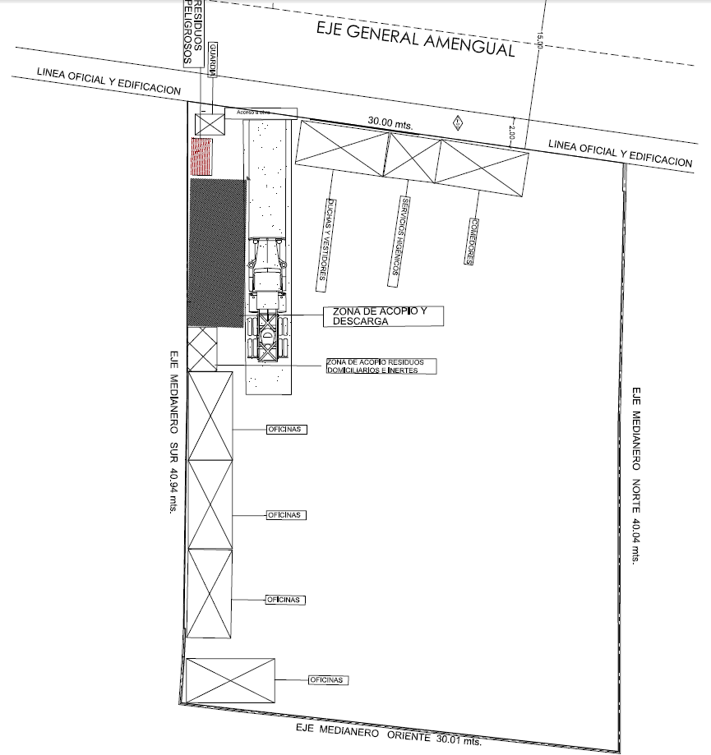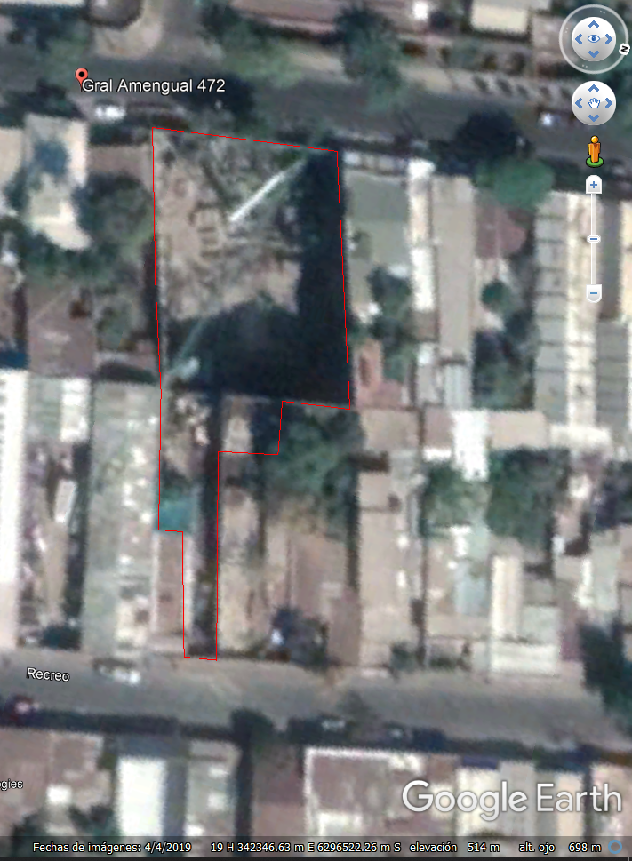
Entrada Obras Calle Recreo 389
Oficinas
Figura 4 | Fuente: DIA “Edificio General Amengual” – Google Earth.
Descripción del medio de prueba:
Se observa plano de instalaciones de faenas comparado con las oficinas e instalaciones de faena constatadas en la inspección ambienta, ubicadas en calle General Amengual 472 y calle Recreo 389.

Registros
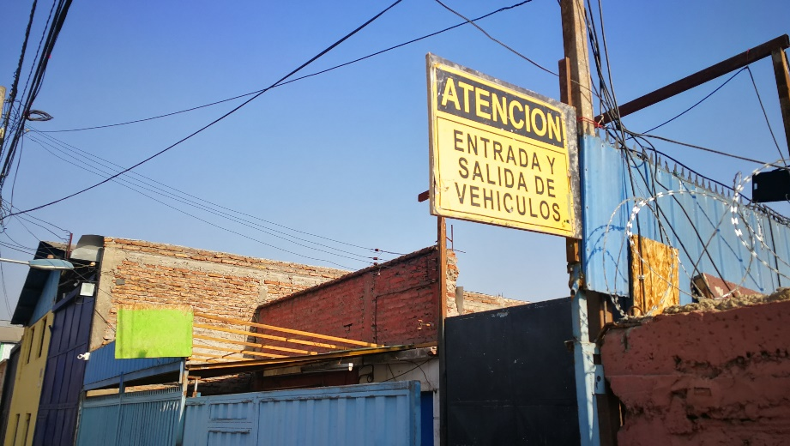 |  | 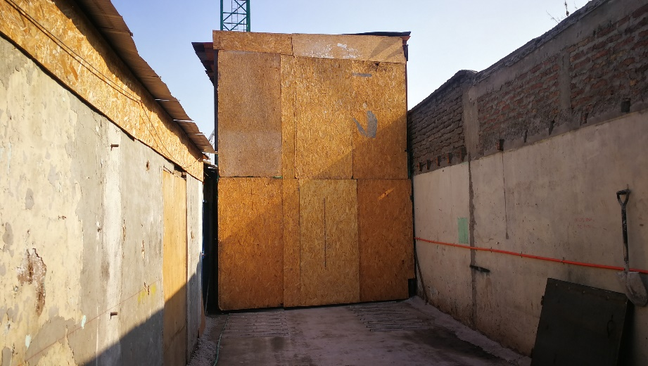
Fotografía 1. | Fecha: 25 de julio de 2019 | Fotografía 2 | Fecha: 25 de julio de 2019
Descripción del medio de prueba:  Acceso a faena por calle Recreo N° 389. |  | Descripción del medio de prueba:  Acceso a faena por calle Recreo N° 389.

Control de ruido.
Número de hecho constatado: 2 | Estación N°: 1, 2, 3 y 4.
Documentación Revisada: 1 y 2.
Exigencia:
RCA N° 513/2017
Considerando 4.3.1
Emisiones y efluentes - Ruido
En el Anexo 6 de la DIA se presenta en Estudio Acústico y Vibraciones del proyecto, documento en el cual se identifican los receptores sensibles que pudiesen verse afectados por la ejecución del proyecto debido a las obras de construcción se generará emisiones acústicas asociadas a la utilización de maquinarias y equipos durante las actividades de excavación y obra gruesa principalmente. Las faenas de terminaciones no se consideran emisiones acústicas significativas o que presenten riesgo de superar la norma asociada ya que no implican la utilización de equipos ruidosos.

Considerando las medidas de control acústico, el Proyecto no superará los límites normativos indicados en el D.S. N°38/2011 del MMA, como se muestra en las siguientes tablas: …

Tabla 6. Evaluación normativa sobre receptores con medidas de control – Obra Gruesa.
Punto | NPS [dBA] | Límite normativo [dBA] | Exceso de nivel[dB] | ¿Cumple Norma?
R1 | 63 | 65 | 0 | Si
R2 | 65 | 65 | 0 | Si
R3 | 65 | 65 | 0 | Si
R4 | 65 | 65 | 0 | Si
R5 | 64 | 65 | 0 | Si
Fuente: Tabla 4.4.4.3.2 Evaluación normativa sobre receptores con medidas de control – Demolición y Excavación del ICE
…
Durante las faenas de Obra Gruesa, se implementarán barreras acústicas con las características de materialidad anteriormente descritas, y tendrán una altura de entre 2 y 4,5 metros.

Además, para las faenas desarrolladas a nivel de piso que enfrentan a receptores, se emplearán barreras acústicas modulares portátiles confeccionadas con un material deberá cumplir con condiciones de densidad superficial igual o superior a 10 kg/m2 (ejemplo: paneles de madera OSB de 15 mm. de espesor o material equivalente) de espesor o generar un encapsulamiento a dichas fuentes o en su defecto ubicarlas al centro de la obra gruesa.

Estas pantallas tendrán una altura mínima de 2 metros y estarán conformadas por tres hojas de 1,5 metros de ancho cada una, con el objeto de rodear a la fuente de ruido. Estas pantallas se montarán lo más próximo a la actividad emisora de ruido en dirección a los receptores. Además, estás pantallas podrán disponerse de dos o más unidades, conformando una sola pantalla de mayor tamaño, encerrando de mejor manera la fuente emisora de ruido y actuando más eficientemente. La cara interna de la pantalla (que da hacia la fuente de ruido) deberá estar cubierta por una capa de espuma de poliuretano o fibra de vidrio de al menos 3 cm. espesor y cubierta por una tela tipo arpillera que impida su deterioro (por ejemplo, malla rachel).

…

Además, según el Anexo 8.3 del Anexo 6 de la DIA se implementarán las siguientes medidas de gestión durante la ejecución del Proyecto:
a) Evitar el paso innecesario de maquinaria pesada y en general la instalación de cualquier fuente ruidosa próxima a inmuebles aledaños.
b) Mantención regular de equipos.
c) Correcta utilización de los equipos que tengan por defecto sistemas de control de ruido, como por ejemplo no abrir compuertas de maquinaria que tenga cabina de insonorización.
d) Limitar el número y duración del equipo que está ocioso en el sitio; especialmente el generado por el motor de los camiones tolva y betoneros durante el período de espera; y el uso de herramientas manuales movidas por aire comprimido.
e) Todos los equipos utilizados en el sitio de la construcción, tendrán los sistemas de escape y silenciadores que hayan sido recomendados por el fabricante para mantener el ruido asociado más bajo.
f) Configurar la faena de construcción de una manera que mantenga el equipamiento y las actividades ruidosas tan lejos como sea posible de los receptores ubicados en el entorno del predio.
g) Mantener los portones de acceso cerrados.
h) Evitar hacer uso de las bocinas de camiones u otros vehículos tanto al interior como al exterior de la obra.

Considerando 7.1.6
Que, de acuerdo a los antecedentes que constan en el expediente de evaluación, la forma de cumplimiento de la normativa de carácter ambiental aplicable al Proyecto es la siguiente:

Norma D.S. Nº 38/2011, del Ministerio del Medio Ambiente.

En el Anexo 6 de la DIA se presenta en Estudio Acústico y Vibraciones del proyecto, documento en el cual se identifican los receptores sensibles que pudiesen verse afectados por la ejecución del proyecto debido a las obras de construcción se generará emisiones acústicas asociadas a la utilización de maquinarias y equipos durante las actividades de excavación y obra gruesa principalmente. Las faenas de terminaciones no se consideran emisiones acústicas significativas o que presenten riesgo de superar la norma asociada ya que no implican la utilización de equipos ruidosos.
Durante las faenas de demolición y excavación, se deberán implementar barreras acústicas cuyo material deberá cumplir con condiciones de densidad superficial de, al menos, 10 kg/m2 (ejemplo: paneles de madera OSB de 15 mm. de espesor o material equivalente). Las junturas de los paneles que conformen la barrera deberán ser herméticas tanto entre ellas como la unión con el piso, de modo que no se generen fugas y se pierda efectividad.
Durante las faenas de Obra Gruesa, se deberán implementar barreras acústicas con las características de materialidad anteriormente descritas, y tendrán una altura de entre 2 y 4,5 metros.

Además, para las faenas desarrolladas a nivel de piso que enfrentan a receptores, se deberán emplear barreras acústicas modulares portátiles confeccionadas con un material deberá cumplir con condiciones de densidad superficial igual o superior a 10 kg/m2 (ejemplo: paneles de madera OSB de 15 mm. de espesor o material equivalente) de espesor o generar un encapsulamiento a dichas fuentes o en su defecto ubicarlas al centro de la obra gruesa.
Estas pantallas deberán tener una altura mínima de 2 metros y estarán conformadas por tres hojas de 1,5 metros de ancho cada una, con el objeto de rodear a la fuente de ruido. Estas pantallas se montarán lo más próximo a la actividad emisora de ruido en dirección a los receptores. Además, estás pantallas podrán disponerse de dos o más unidades, conformando una sola pantalla de mayor tamaño, encerrando de mejor manera la fuente emisora de ruido y actuando más eficientemente. La cara interna de la pantalla (que da hacia la fuente de ruido) deberá estar cubierta por una capa de espuma de poliuretano o fibra de vidrio de al menos 3 cm. espesor y cubierta por una tela tipo arpillera que impida su deterioro (por ejemplo, malla rachel).

Para el caso de faenas de construcción en altura, en sectores específicos del edificio, se deberá cubrir los vanos con planchas cuyo material deberá cumplir con condiciones de densidad superficial igual o superior a 10 kg/m2 (ejemplo: paneles de madera OSB de 15 mm. de espesor o material equivalente), con el objeto de mitigar los niveles de ruido generados al interior de la estructura que se propagan al exterior. Esta medida se deberá ir desplazando por los pisos a medida que se construya el edificio.
…
Además, según el Anexo 8.3 del Anexo 6 de la DIA se implementarán las siguientes medidas de gestión durante la ejecución del Proyecto:
a. Evitar el paso innecesario de maquinaria pesada y en general la instalación de cualquier fuente ruidosa próxima a inmuebles aledaños.
b. Mantención regular de equipos.
c. Correcta utilización de los equipos que tengan por defecto sistemas de control de ruido, como por ejemplo no abrir compuertas de maquinaria que tenga cabina de insonorización.
d. Limitar el número y duración del equipo que está ocioso en el sitio; especialmente el generado por el motor de los camiones tolva y betoneros durante el período de espera; y el uso de herramientas manuales movidas por aire comprimido.
e. Todos los equipos utilizados en el sitio de la construcción, tendrán los sistemas de escape y silenciadores que hayan sido
Configurar la faena de construcción de una manera que mantenga el equipamiento y las actividades ruidosas tan lejos como sea posible de los receptores ubicados en el entorno del predio.
g. Mantener los portones de acceso cerrados.
h. Evitar hacer uso de las bocinas de camiones u otros vehículos tanto al interior como al exterior de la obra.

Hechos:
Al momento de la inspección ambiental, el avance de la construcción se encuentra en la losa de suelo del primer piso, estando a la intemperie parte del cielo del nivel -1 y se observaron trabajos en los 4 niveles subterráneos.

Las fuentes de ruido observadas en la obra fueron camión mixer en ralentí mientras descargaba hormigón, bomba de hormigón estacionaria, y grupo electrógeno ubicados al suroriente de la obra en el nivel del primer piso, grúa torre y rigger (que interactúa con el operador de la grúa para llegar a la posición señalada) en el nivel superior. En los nivel subterráneo -1 se observó el uso de rotomartillos (Kangoo) con los que se realizaban trabajos de descarachado, trabajos de enfierradura y moldajes (corte de fierro y madera), y en el nivel subterráneo -4 se observó el trabajo en malla a tierra en la que se utilizaba rotomartillo. Adicionalmente, se constataron trabajos al exterior de la obra en calle Gral. Amengual con camiones pluma, se observó la descarga de material y trabajos de empalme al suministro eléctrico por parte de contratista de Enel.

En los sectores donde se realizaron faenas de corte de fierro y madera, a la intemperie del nivel -1, no se utilizaron barreras acústicas modulares. Al respecto, Jeremías Marín (Encargado de Calidad) señaló que estas barreras son exigibles en trabajos desde el primer piso.

Durante el recorrido en la obra, se constató la implementación de las siguientes medidas de control de ruidos.
1-Barrera de OSB sin material absorbente, de 4,8 metros de altura y 15 mm de espesor, en los deslindes sur y nororiente, en las que no se observan junturas herméticas entre los paneles de modo que pierden efectividad.
2-Túnel para camión mixer de OSB sin material absorbente, de 5 metros de altura 15 mm de espesor, con puerta de las mismas características y vano de 1 metro en la parte superior del muro oeste, en el que no se observan junturas herméticas entre los paneles de modo que pierden efectividad.
3- Cierre de bomba de hormigón estacionaria de OSB y terciado sin material absorbente, de 2,4 metros de altura, en el que no se observan junturas herméticas entre los paneles de modo que pierden efectividad.
4- Cierre acústico integrado al grupo electrógeno.

En el deslinde norte de la obra, colindante al receptor R2, no se implementó barrera acústica de OSB.

Examen de Información:
En la inspección ambiental del 25 de julio se solicitó los procedimientos de faena y registros de charla ambiental (contenido y asistencias), información entregada por el titular en su escrito del 8 de agosto de 2019 (Anexo 3). De la cual se puede señalar que:
Se entregó copia Plan de Mitigación de Ruido y polvo y procedimientos de cierres perimetrales y barreras, entre otros.
Se entregó copia de registro (contenido y asistencia) de charlas trimestrales de buenas prácticas y de charla inducción de política de calidad y medio ambiente.
De lo anterior y a lo constatado en terreno se colige que el titular cuenta con Plan de Mitigación de Ruido y lo difunde en charlas trimestrales pero no lo implementa cabalmente.

El día 19 de noviembre de 2019, Inmobiliaria Amengual Spa, remitió para revisión de la SMA un “Programa de Cumplimiento” (Anexo 4) en relación a la visita de inspección ambiental del 25 de julio de 2019. A pesar de no haber recibido una infracción formal, el titular propone la ejecución de acciones como la elevación del cierre perimetral y mejoramiento de la aislación acústica, implementación de biombos para faenas ruidosas e incorporar material absorbente al túnel acústico, entre otros.

Registros
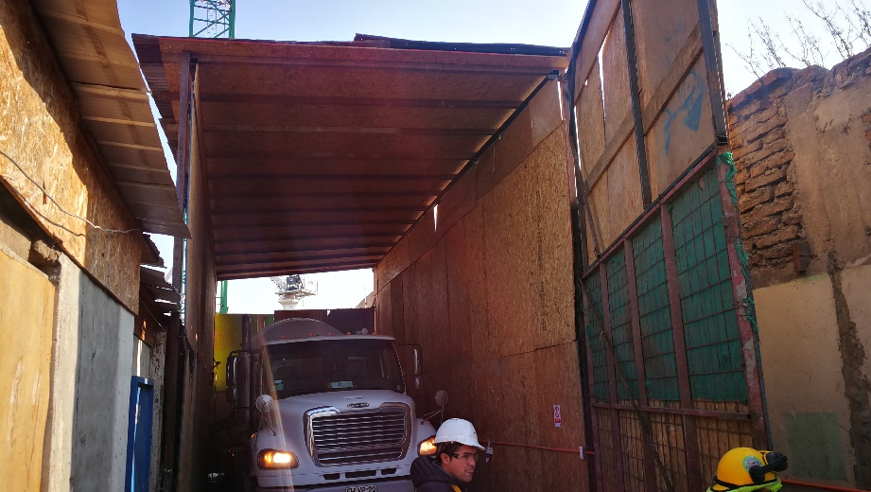 |  | 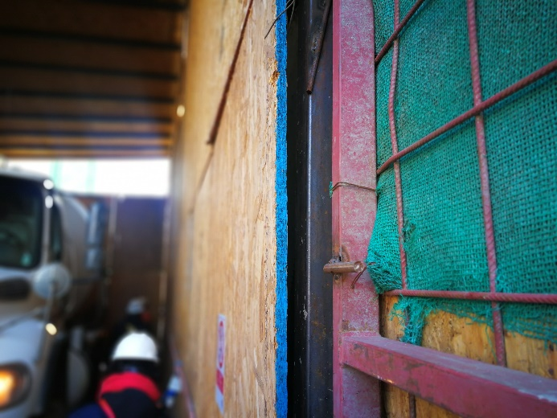
Fotografía 3. | Fecha: 25 de julio de 2019 | Fotografía 4 | Fecha: 25 de julio de 2019
Descripción del medio de prueba:  Camión en ralentí dentro del túnel de hormigón. |  | Descripción del medio de prueba:  Estructura del
Registros
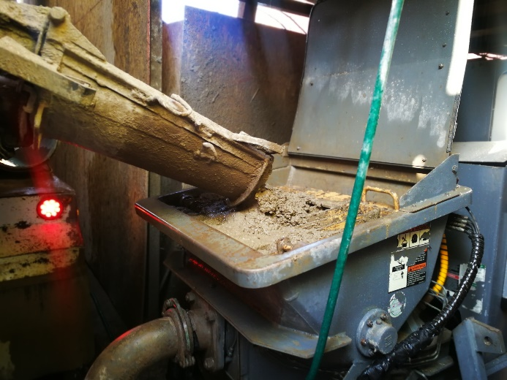 |  | 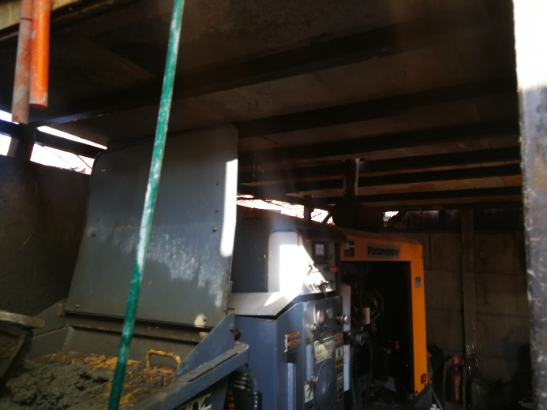
Fotografía 5. | Fecha: 25 de julio de 2019 | Fotografía 6 | Fecha: 25 de julio de 2019
Descripción del medio de prueba:  Proceso de descarga de hormigón. |  | Descripción del medio de prueba:  Bomba de hormigón.

Registros
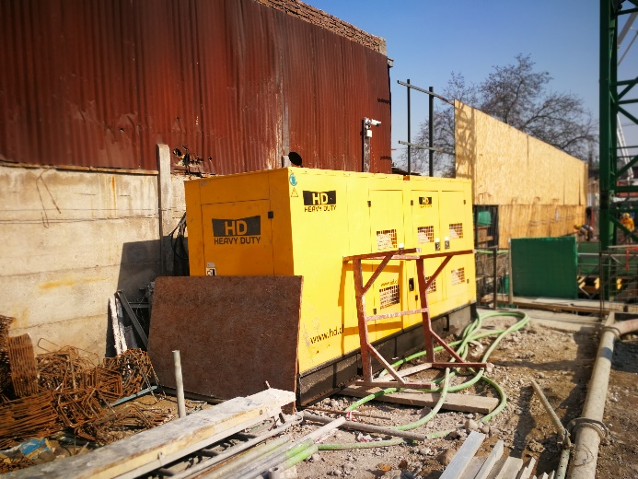 |  | 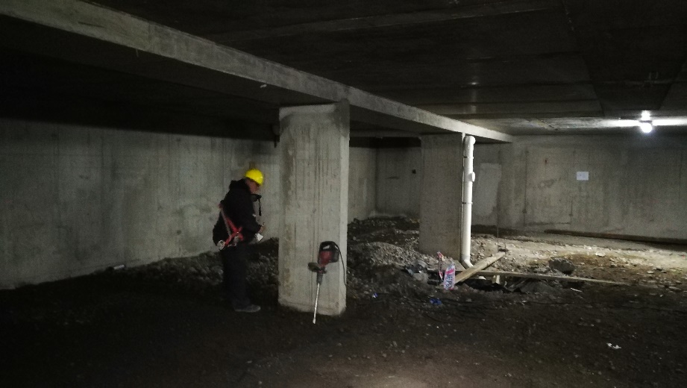
Fotografía 7. | Fecha: 25 de julio de 2019 | Fotografía 8 | Fecha: 25 de julio de 2019
Descripción del medio de prueba:  Generador eléctrico con cabina de insonorización de fábrica. |  | Descripción del medio de prueba:  Uso de rotomartillo en nivel subterráneo -4.
Registros
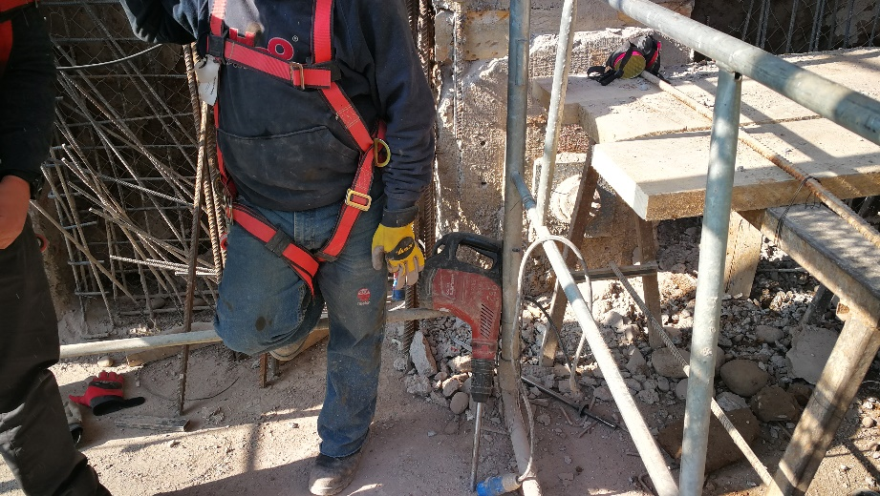 |  | 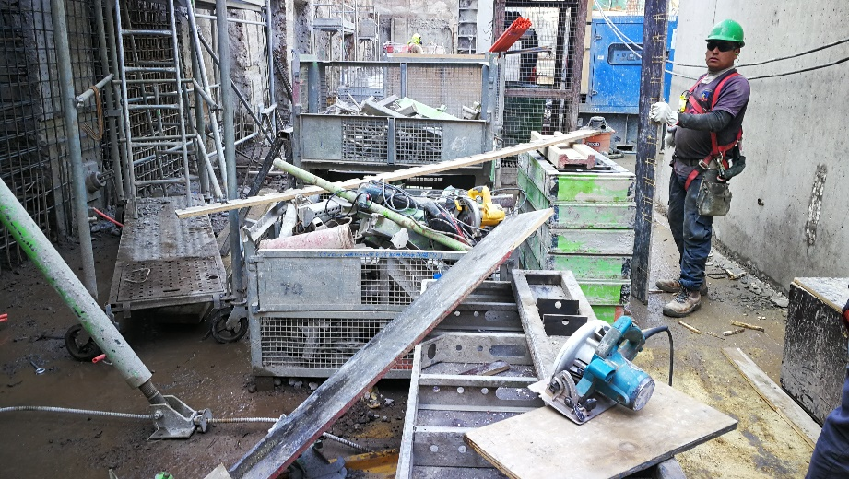
Fotografía 9. | Fecha: 25 de julio de 2019 | Fotografía 10 | Fecha: 25 de julio de 2019
Descripción del medio de prueba:  Uso de rotomartillo a la intemperie sin implementación de barrera acústica modular. |  | Descripción del medio de prueba:  Sector de corte de fierro y madera a la intemperie, sin implementación de barrera acústica modular.

Registros
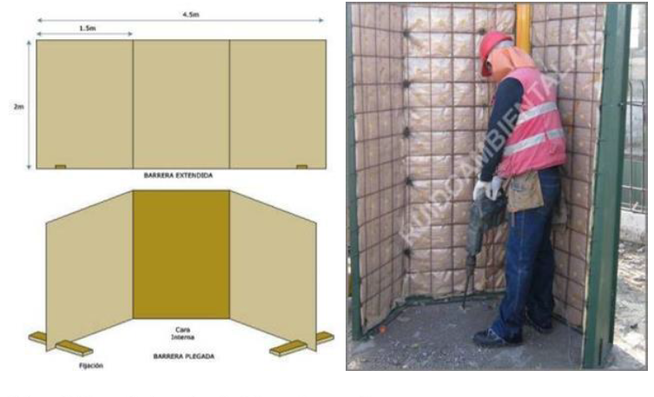
Figura 5 | Fuente: Figura 14 Anexo 6 DIA “Edificio General Amengual”
Descripción del medio de prueba:
Esquema barrero modular.

Registros
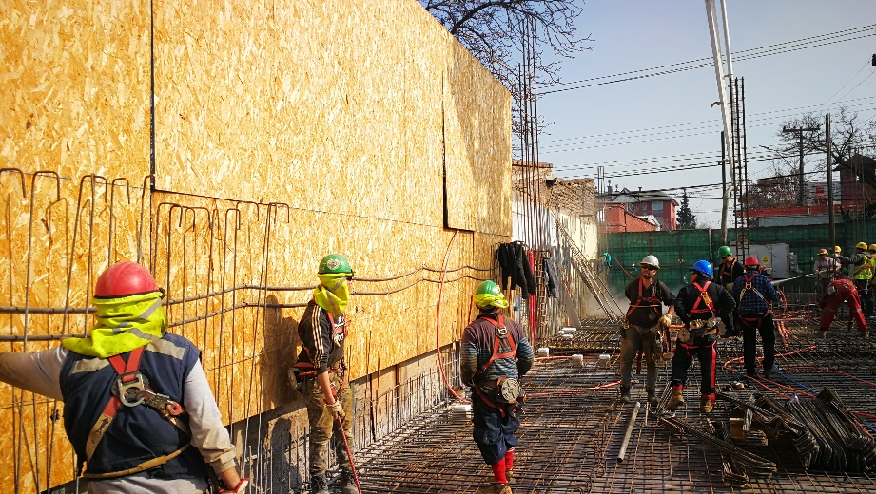 |  |  | 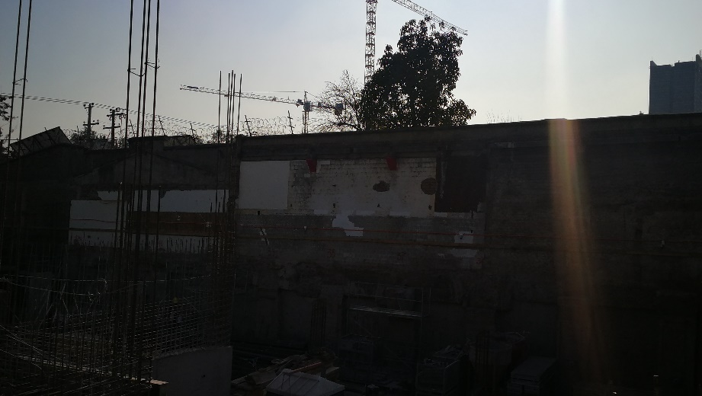
Fotografía 11. | Fecha: 25 de julio de 2019 |  | Fotografía 12 | Fecha: 25 de julio de 2019
Descripción del medio de prueba:  Uso de rotomartillo a la intemperie sin barrera acústica modular. |  |  | Descripción del medio de prueba:  Deslinde norte de la faena en la que no se implementó barrera acústica
Registros
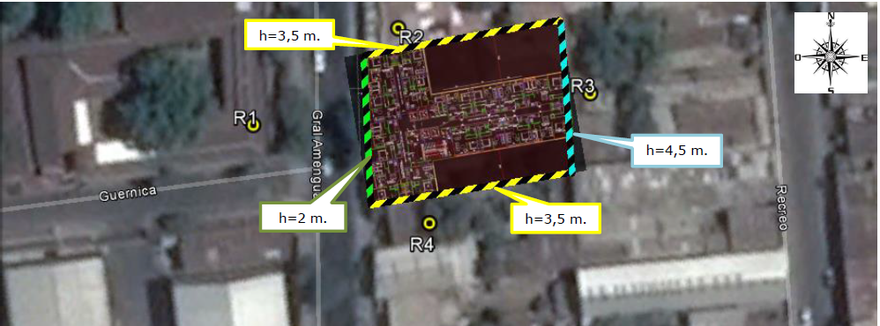
Figura 6 |  | Fuente: Figura 13 Anexo 6 DIA “Edificio General Amengual”
Descripción del medio de prueba:
Ubicación y altura de barreras acústicas – Obra Gruesa.

Número de hecho constatado: 3 | Estación N°: 1
Documentación Revisada: --
Exigencia:
RCA N° 513/2017
Considerando 5.1 letra c)
c) La exposición a contaminantes debido al impacto de las emisiones y efluentes sobre los recursos naturales renovables, incluidos el suelo, agua y aire, en caso que no sea posible evaluar el riesgo para la salud de la población de acuerdo a las letras anteriores.
…
Ruido: El Área de influencia del Proyecto para el ruido se define en función de las distancias donde sería posible detectar un aumento significativo de los niveles de ruido en los receptores sensibles identificados, producto de las obras y acciones del Proyecto. Esta área se justifica considerando los límites permitidos por el D.S 38/11 de MMA, además de que la población colindante se ve afectada directamente.
…

Considerando 8.1
Condición o exigencia 1
Sobre la base del oficio N° 3709 de fecha 06 de junio de 2016 de la Seremi de Salud, Región Metropolitana, el Titular deberá cumplir lo siguiente:
“Se informa que no se tienen observaciones en materia de acústica ambiental. Sin perjuicio de lo anterior, en caso que el proyecto sea calificado ambientalmente favorable, en la respectiva resolución deberán quedar establecidos las medidas y compromisos señalados por el titular en la DIA y en el Anexo 6 de Estudio Acústico y Vibraciones para las etapas de demolición, construcción y operación del proyecto.”
“Se deberán cumplir en todo momento los límites máximos permitidos por el D.S. Nº 38/2011 del MMA, que establece “Norma de emisión de ruidos generados por fuentes que indica.”

Hechos:
La jornada de fiscalización ambiental, comenzó con la ejecución de la medición del Nivel de Presión Sonoro (NPS) en un receptor sensible del proyecto ubicado en un domicilio colindante a la faena de construcción del Edificio General Amengual. Cabe señalar que el domicilio en el cual se realizó la medición se emplaza en Zona “Z-RI” del PRC de Estación Central (Decreto Exento N° 366 del 19 de abril de 2018), el cual se homologa a Zona III del D.S. N° 38/11 del MMA.

Entre las 11:53 y las 12:52 horas, se realizaron 3 mediciones de ruido en horario diurno: 1A en condición externa medida en antejardín (patio techado), 1B en condición interna medida en dormitorio y 1C en condición externa medida en patio trasero, registrando en el nivel de presión sonora generada por ruidos asociados a las actividades de construcción entre los que se destaca el ruido proveniente de camión pluma que hace ingreso a la obra, alarma de retroceso de camión pluma, , grúa torre en movimiento y rigger, golpes de y principalmente el martillo eléctrico trabajando cerca de la pared del dormitorio.

Se obtuvo el Nivel de Presión Sonora Corregido, correspondiente a 75 dBA en la medición 1A, 70 dBA en la medición 1B y 57 dBA en la medición 1C, de acuerdo con fichas de evaluación de ruido de la actividad (Anexo 5), en Zona III del D.S. N°38/11 MMA, por lo que hubo superación en las mediciones 1A y 1B de 10 y 5 decibeles en periodo diurno, conforme al límite establecido en la Norma de Emisión (D.S. N°38/11 MMA, de 65 dBA en periodo diurno).
Examen de Información:
El denunciante presentó complemento de la denuncia (Anexo 2) en la que se adjuntan 16 colillas de comprobantes por ruidos molestos presentados a la DOM de Estación Central y copia de certificado médico de adulto mayor (95 años) que recomienda estar en un ambiente tranquilo sin ruidos molestos.
En la inspección ambiental del 25 de julio se solicitó Planilla de Herramientas, información entregada por el titular en su escrito del 8 de agosto de 2019 (Anexo 3). De la cual se puede señalar que:

El registro de herramientas corresponde a planilla Excel que se declara 47 herramientas entre las que destacan rotomartillos, cinceladoras y esmeriles; y los listados de herramientas revisadas destacan más herramientas a las mencionadas en la planilla Excel como sierras y taladros. Estos equipos son los asociados a las fuentes de ruido percibidos en el receptor al momento de la medición.

También se solicitó Copia de Informes de Medición de Ruido realizadas desde el inicio del proyecto, el titular informó que no se han realizado.

Registros
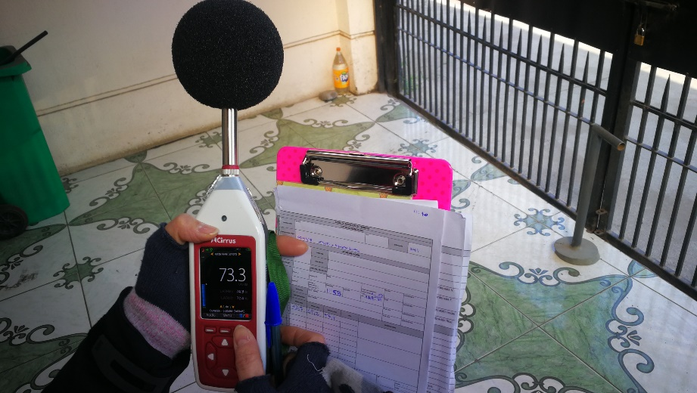 |  | 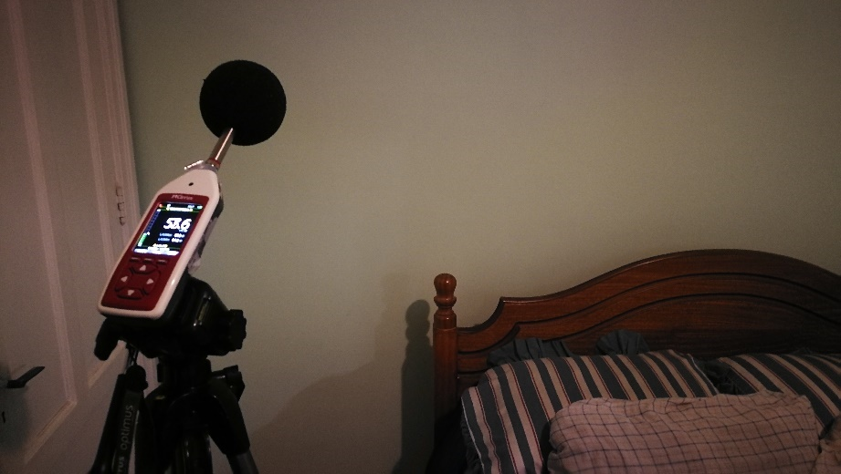
Fotografía 13. | Fecha: 25 de julio de 2019 | Fotografía 14 | Fecha: 25 de julio de 2019
Descripción del medio de prueba:  Medición de Nivel de Presión Sonora 1A en Antejardín (condición externa) que indicó superación de 10 dB. |  | Descripción del medio de prueba:  Medición de Nivel de Presión Sonora 1B Dormitorio (condición interna) que indicó superación de 5 dB.

Titularidad del proyecto

Número de hecho constatado: 4 | Estación N°: --
Documentación Revisada: 1.
Exigencia:
RCA N° 513/2017
Considerando 17
Que, el Titular del Proyecto deberá comunicar inmediatamente y por escrito a la Dirección Regional del SEA Metropolitana de Santiago la ocurrencia de cambios de titularidad, representante legal, domicilio y correo electrónico, de acuerdo a lo establecido en el inciso tercero del artículo 162 y artículo 163, ambos del Reglamento del SEIA.
Examen de Información:

Dentro de los hechos denunciados en el expediente 241-XIII-2019, se expone que Inmobiliaria SuKsa Limitada obtuvo un Permiso de edificación en la Dirección de Obras municipales de Estación Central por un proyecto inmobiliario de 471 viviendas e Inmobiliaria Amengual Spa, paralelamente, se sometió al sistema de evaluación de impacto ambiental, por un proyecto inmobiliario de 510 viviendas. Ambas emplazadas en el mismo lugar.

En la inspección ambiental del 25 de julio Alejandro Arenas (Profesional de Obra) señaló que el proyecto consiste en la construcción de un edificio de departamentos de 30 pisos y 4 niveles subterráneos, que consta de 376 viviendas, 133 estacionamientos, 75 bodegas y 1 local comercial. También, indicó que las obras de demolición se iniciaron en septiembre de 2018, el socalzado se inició en noviembre de 2018 y en marzo de 2019 inició la construcción de los niveles subterráneos.

Se solicitó el cronograma de las gestiones del proyecto: Compra de terrenos, Solicitudes de fusión predial, Inscripciones en CBR, Permiso de demolición, Permiso de edificación y sus modificaciones, Ingreso al SEIA, Obtención de RCA, Cesión de Titularidad. Adjuntando los medios verificadores, tales como la copia de certificados y sus expedientes correspondientes. El titular en su escrito del 8 de agosto de 2019 (Anexo 3). entregó:
- Por parte de Inmobiliaria SuKsa Limitada.
- Repertorio de compraventa del inmueble ubicado en General Amengual N° 392 (ROL 710-38), por parte de Inmobiliaria Suksa Limitada de fecha 3 de noviembre de 2015.
- Repertorio de compraventa de los inmuebles ubicados en General Amengual N° 480 (ROL 710-37) y General Amengua N° 358 (ROL 710-36), por parte de Inmobiliaria Suksa Limitada de fecha 3 de noviembre de 2015.
- Resolución 12/2016 de la DOM de Estación Central, del 2 de junio de 2016 que aprueba de proyecto de fusión predial de los lotes 93 (ROL 710-36), 94 (ROL 710-37) y 92 (ROL 710-36), en Lote A de 1.197,08 m² de propiedad de Inmobiliaria SuKsa limitada.
- Certificado de Avalúo Fiscal Provisional del predio ubicado en General Amengual N° 358-480-392 (ROL 710-36), emitido por el Servicio de Impuestos Internos el 21 de julio de 2016.
- Permiso de Edificación 222-2016 del 14 de octubre de 2016 a nombre del propietario Inmobiliaria SuKsa Limitada para construir edificio de 33 pisos, con 471 viviendas, 133 estacionamientos, 1 local comercial y 102 estacionamientos de bicicleta.
- Modificación de Proyectos de Edificación 59-2018 del 15 de mayo de 2018 a nombre del propietario Inmobiliaria SuKsa Limitada para construir edificio de 31 pisos con 377 viviendas, 133 estacionamientos y 1 local comercial.
- Permisos de Demolición para los roles 710-36 y 710-38 ambos de fecha 28 de agosto de 2018, a nombre del propietario Inmobiliaria SuKsa Limitada.

- Por parte de Inmobiliaria Amengual S.A.
- Constitución de la Sociedad por acciones Inmobiliaria Amengual SpA del 28 de octubre de 2015, conformada por Fondo de Inversión SuKsa y Administradora Rio Claro S.A.
- Resolución Exenta N° 260 del 17 de mayo de 2016 de la Comisión de Evaluación Región Metropolitana que acoge a trámite la Declaración de Impacto Ambiental del proyecto "Edificio General Amengual", presentado por el Señor Armando Ide Nualart, en representación de Inmobiliaria Amengual SpA.
- Resolución Exenta N° 513/2017 del 23 de noviembre de 2017 que Califica Ambientalmente el proyecto "Edificio General Amengual"

- Entre Inmobiliaria SuKsa Limitada e Inmobiliaria Amengual S.A.
- Certificado de Dominio del 25 de julio de 2019, que indica que sociedad Inmobiliaria Amengual SpA, es dueña del lote A, del plano de fusión archivado en este Conservador Nro. 50845, comuna de Estación Central. Lo adquirió por compra a la sociedad Inmobiliaria SuKsa Limitada, según escritura de fecha 18 de junio del año dos mil diecinueve.
- Copia de Estrado de Caratula de la Inscripción en el Conservador de Bienes Raíces de Santiago que indica que el trámite comenzó el día 9 de julio d 2019.

De lo anterior, se constata el hecho denunciado que Inmobiliaria Amengual SpA, tramitó y obtuvo la Resolución de Calificación Ambiental de un proyecto inmobiliario que gestó Inmobiliaria SuKsa Limitada y que se traspasó a Inmobiliaria Amengual SpA el día 18 de junio de 2019, a 18 meses de obtenida la RCA y a 6 meses de haber comenzado la etapa de construcción del proyecto.

Registros
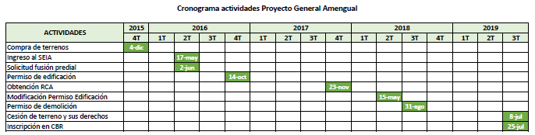
Figura 7 | Fuente: Titular
Descripción del medio de prueba:
Cronograma de actividades Proyecto General Amengual.

CONCLUSIONES

Los resultados de las actividades de fiscalización, asociados los Instrumentos de Carácter Ambiental indicados en el punto 3, permitieron identificar hallazgos descritos a continuación:
N° Hecho Constatado | Materia Objeto de Fiscalización | Exigencia Asociada | Descripción de los Hallazgos
3 | Control de ruido | Considerando 5.1 letra c)  c) La exposición a contaminantes debido al impacto de las emisiones y efluentes sobre los recursos naturales renovables, incluidos el suelo, agua y aire, en caso que no sea posible evaluar el riesgo para la salud de la población de acuerdo a las letras anteriores.  …  Ruido: El Área de influencia del Proyecto para el ruido se define en función de las distancias donde sería posible detectar un aumento significativo de los niveles de ruido en los receptores sensibles identificados, producto de las obras y acciones del Proyecto. Esta área se justifica considerando los límites permitidos por el D.S 38/11 de MMA, además de que la población colindante se ve afectada directamente.  …  Considerando 8.1  Condición o exigencia 1  Sobre la base del oficio N° 3709 de fecha 06 de junio de 2016 de la Seremi de Salud, Región Metropolitana, el Titular deberá cumplir lo siguiente:  “Se informa que no se tienen observaciones en materia de acústica ambiental. Sin perjuicio de lo anterior, en caso que el proyecto sea calificado ambientalmente favorable, en la respectiva resolución deberán quedar establecidos las medidas y compromisos señalados por el titular en la DIA y en el Anexo 6 de Estudio Acústico y Vibraciones para las etapas de demolición, construcción y operación del proyecto.”  “Se deberán cumplir en todo momento los límites máximos permitidos por el D.S. Nº 38/2011 del MMA, que establece “Norma de emisión de ruidos generados por fuentes que indica.” | La jornada de fiscalización ambiental, comenzó con la ejecución de la medición del Nivel de Presión Sonoro (NPS) en un receptor sensible del proyecto ubicado en un domicilio colindante a la faena de construcción del Edificio General Amengual. Cabe señalar que el domicilio en el cual se realizó la medición se emplaza en Zona “Z-RI” del PRC de Estación Central (Decreto Exento N° 366 del 19 de abril de 2018), el cual se homologa a Zona III del D.S. N° 38/11 del MMA.  Entre las 11:53 y las 12:52 horas, se realizaron 3 mediciones de ruido en horario diurno: 1A en condición externa medida en antejardín (patio techado), 1B en condición interna medida en dormitorio y 1C en condición externa medida en patio trasero, registrando en el nivel de presión sonora generada por ruidos asociados a las actividades de construcción entre los que se destaca el ruido proveniente de camión pluma que hace ingreso a la obra, alarma de retroceso de camión pluma, , grúa torre en movimiento y rigger, golpes de y principalmente el martillo eléctrico trabajando cerca de la pared del dormitorio.  Se obtuvo el Nivel de Presión Sonora Corregido, correspondiente a 75 dBA en la medición 1A, 70 dBA en la medición 1B y 57 dBA en la medición 1C, de acuerdo con fichas de evaluación de ruido de la actividad, en Zona III del D.S. N°38/11 MMA, por lo que hubo superación en las mediciones 1A y 1B de 10 y 5 decibeles en periodo diurno, conforme al límite establecido en la Norma de Emisión (D.S. N°38/11 MMA, de 65 dBA en periodo diurno).
2 | Control de ruido | RCA N° 513/2017  Considerando 4.3.1 y Considerando 7.1.6  Durante las faenas de demolición y excavación, se deberán implementar barreras acústicas cuyo material deberá cumplir con condiciones de densidad superficial de, al menos, 10 kg/m2 (ejemplo: paneles de madera OSB de 15 mm. de espesor o material equivalente). Las junturas de los paneles que conformen la barrera deberán ser herméticas tanto entre ellas como la unión con el piso, de modo que no se generen fugas y se pierda efectividad.  Durante las faenas de Obra Gruesa, se deberán implementar barreras acústicas con las características de materialidad anteriormente descritas, y tendrán una altura de entre 2 y 4,5 metros.  Además, para las faenas desarrolladas a nivel de piso que enfrentan a receptores, se deberán emplear barreras acústicas modulares portátiles confeccionadas con un material deberá cumplir con condiciones de densidad superficial igual o superior a 10 kg/m2 (ejemplo: paneles de madera OSB de 15 mm. de espesor o material equivalente) de espesor o generar un encapsulamiento a dichas fuentes o en su defecto ubicarlas al centro de la obra gruesa.  Estas pantallas deberán tener una altura mínima de 2 metros y estarán conformadas por tres hojas de 1,5 metros de ancho cada una, con el objeto de rodear a la fuente de ruido. Estas pantallas se montarán lo más próximo a la actividad emisora de ruido en dirección a los receptores. Además, estás pantallas podrán disponerse de dos o más unidades, conformando una sola pantalla de mayor tamaño, encerrando de mejor manera la fuente emisora de ruido y actuando más eficientemente. La cara interna de la pantalla (que da hacia la fuente de ruido) deberá estar cubierta por una capa de espuma de poliuretano o fibra de vidrio de al menos 3 cm. espesor y cubierta por una tela tipo arpillera que impida su deterioro (por ejemplo, malla rachel).  Para el caso de faenas de construcción en altura, en sectores específicos del edificio, se deberá cubrir los vanos con planchas cuyo material deberá cumplir con condiciones de densidad superficial igual o superior a 10 kg/m2 (ejemplo: paneles de madera OSB de 15 mm. de espesor o material equivalente), con el objeto de mitigar los niveles de ruido generados al interior de la estructura que se propagan al exterior. Esta medida se deberá ir desplazando por los pisos a medida que se construya el edificio. | Al momento de la inspección ambiental, el avance de la construcción se encuentra en la losa de suelo del primer piso, estando a la intemperie parte del cielo del nivel -1 y se observaron trabajos en los 4 niveles subterráneos.  En los sectores donde se realizaron faenas de corte de fierro y madera, a la intemperie del nivel -1, no se utilizaron barreras acústicas modulares.  Durante el recorrido en la obra, se constató la implementación de las siguientes medidas de control de ruidos:  1-Barrera de OSB sin material absorbente, de 4,8 metros de altura y 15 mm de espesor, en los deslindes sur y nororiente, en las que no se observan junturas herméticas entre los paneles de modo que pierden efectividad.  2-Túnel para camión mixer de OSB sin material absorbente, de 5 metros de altura 15 mm de espesor, con puerta de las mismas características y vano de 1 metro en la parte superior del muro oeste, en el que no se observan junturas herméticas entre los paneles de modo que pierden efectividad.  3- Cierre de bomba de hormigón estacionaria de OSB y terciado sin material absorbente, de 2,4 metros de altura, en el que no se observan junturas herméticas entre los paneles de modo que pierden efectividad.  En el deslinde norte de la obra, colindante al receptor R2, no se implementó barrera acústica de OSB.  Del examen de información de los antecedentes solicitados al titular se constata que el titular cuenta con Plan de Mitigación de Ruido y lo difunde en charlas trimestrales, pero no lo implementa cabalmente.
1 | Descripción de proyecto | Res. Exta N°513/2017  Considerando 4.1  Instalación de Faenas:  Una vez demolidas las estructuras existentes y despejada el área del proyecto, se procederá a realizar las actividades de instalación de faenas, la cual consiste en instalar contenedores destinados para alojar las oficinas y otras instalaciones auxiliares de la construcción, como comedores, servicios higiénicos, duchas, vestidores, y los empalmes eléctricos y sanitarios necesarios  Considerando 18  Que, se hace presente al Titular que cualquier modificación al Proyecto que constituya un cambio de consideración, en los términos definidos en el artículo 2° letra g) del Reglamento del SEIA, deberá someterse al SEIA. | Se constató que la instalación de faena y oficinas del proyecto se encuentran en domicilio cercano a la obra, ubicado en calle Gral. Amengual N° 472 y que el acceso a la obra se realiza por la propiedad colindante al oriente del proyecto, ubicado en calle Recreo N° 389.  De la solicitud de antecedentes se desprende que ambos domicilios fueron arrendados en julio de 2018.  Al comparar con el plano de instalaciones de faenas, disponible en el Anexo 12.3 d la DIA “Edificio General Amengual”, se observa que se tenía contemplado el emplazamiento de las instalaciones de faena e instalaciones auxiliares, dentro de la propiedad General Amengual 392 - 480 – 358., detectándose que las instalaciones constatadas en terreno no formaron parte de la evaluación ambiental del proyecto.
4 | Titularidad del proyecto | RCA N° 513/2017  Considerando 17  Que, el Titular del Proyecto deberá comunicar inmediatamente y por escrito a la Dirección Regional del SEA Metropolitana de Santiago la ocurrencia de cambios de titularidad, representante legal, domicilio y correo electrónico, de acuerdo a lo establecido en el inciso tercero del artículo 162 y artículo 163, ambos del Reglamento del SEIA. | Dentro de los hechos denunciados en el expediente 241-XIII-2019, se expone que Inmobiliaria SuKsa Limitada obtuvo un Permiso de edificación en la Dirección de Obras municipales de Estación Central por un proyecto inmobiliario de 471 viviendas e Inmobiliaria Amengual Spa, paralelamente, se sometió al sistema de evaluación de impacto ambiental, por un proyecto inmobiliario de 510 viviendas. Ambas emplazadas en el mismo lugar.  Se solicitó el cronograma de las gestiones del proyecto: Compra de terrenos, Solicitudes de fusión predial, Inscripciones en CBR, Permiso de demolición, Permiso de edificación y sus modificaciones, Ingreso al SEIA, Obtención de RCA, Cesión de Titularidad. Adjuntando los medios verificadores, tales como la copia de certificados y sus expedientes correspondientes. Del examen de información de la documentación entregada se constata el hecho denunciado que Inmobiliaria Amengual SpA, tramitó y obtuvo la Resolución de Calificación Ambiental de un proyecto inmobiliario que gestó Inmobiliaria SuKsa Limitada y que se traspasó a Inmobiliaria Amengual SpA el día 18 de junio de 2019, a 18 meses de obtenida la RCA y a 6 meses de haber comenzado la etapa de construcción del proyecto.

ANEXOS

N° Anexo | Nombre Anexo
1 | Acta de Inspección Ambiental del día 25 de julio de 2019.
2 | Denuncia – SAFA 584-2019
3 | Antecedentes Remitidos por Inmobiliaria SuKsa, el día 8 de agosto de 2019.
4 | Escrito de Inmobiliaria Amengual Spa que remite “Programa de Cumplimiento” para revisión de la SMA, de fecha 19 de noviembre de 2019.
5 | Fichas de evaluación de ruido.

